1. 字典查询增加应付流转单“支出用途”修改及增加；
2. 供应商评价表类型是否可以同需求书类型关联，不用再显示所有类型？现在在同一填写界面显示所有类型评价表。如下图

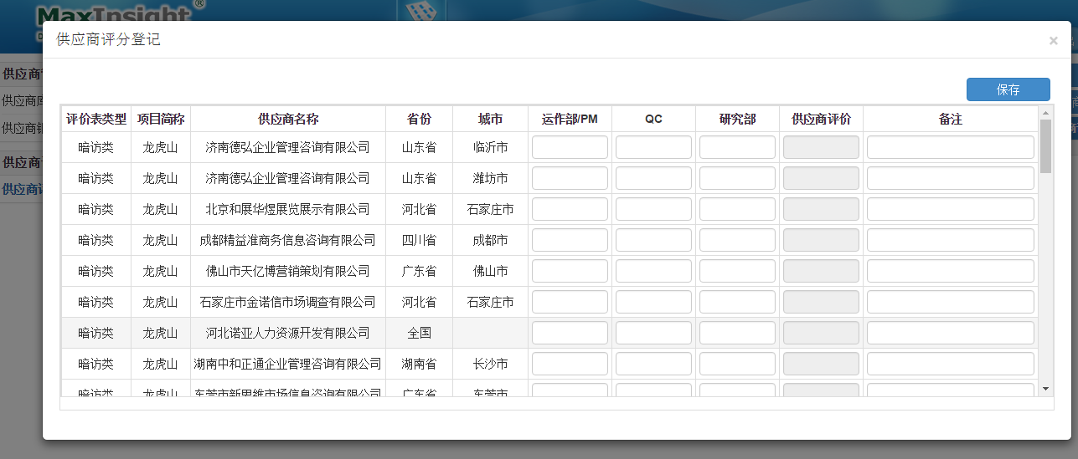 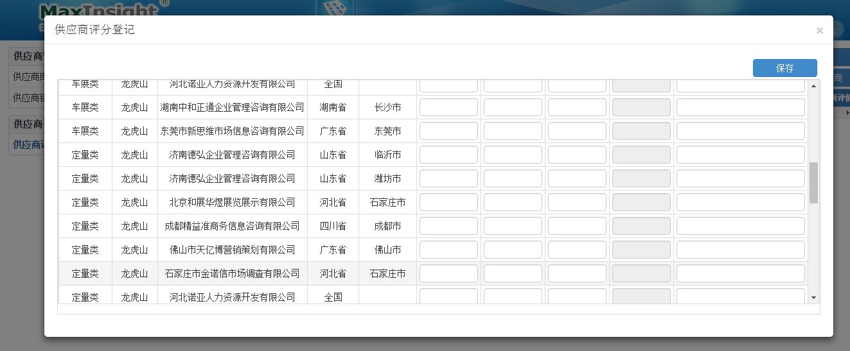 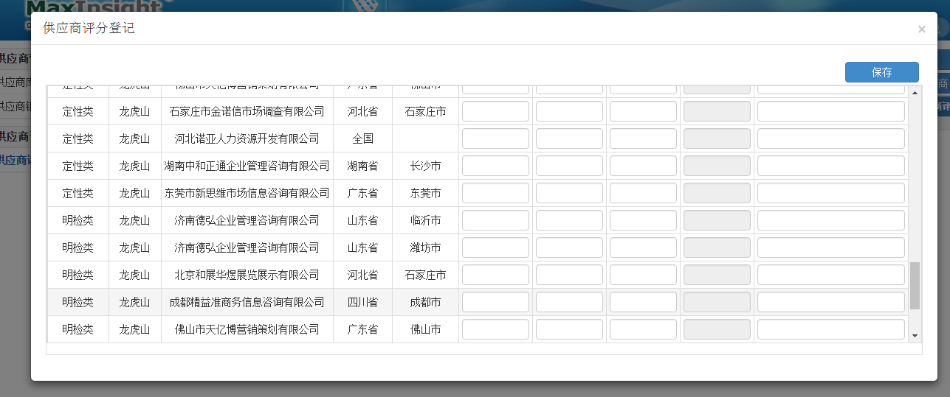

1. 决算统计表：有些字段下没有统计数据的原因是什么?应该都有数据啊

